Информационно – просветительская газета
МДОУ д/с общеразвивающего вида № 37

Выпуск №2 октябрь 2023г.

Калейдоскоп событий
Заглянул сегодня праздник в каждый дом,  Потому что бродит осень за окном.  Заглянул осенний праздник в детский сад,  \Чтоб порадовать взрослых и ребят.  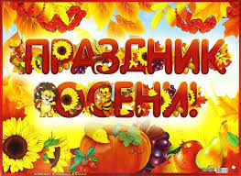  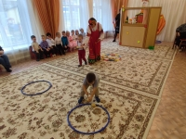 | Осень в гости к нам пришла  Праздник в детском саду – это всегда удивительные чудеса, волшебные краски, звонкий смех детей, море улыбок и веселья. Хоть и говорят, что осень унылая пора, но дети как никто другой, способны радоваться шороху золотистых опавших листьев под ногами, дождику под которым так интересно гулять под зонтиком, обув резиновые сапожки. В честь волшебницы Осени был устроен настоящий праздник!  В этом выпуске:  День защиты животных  Мой папа самый лучший  Спортивно – интеллектуальная игра «Знатоки ПДД»  Осень в гости к нам пришла  РПС воспитателей  «Личный сайт, как форма представления педагогического опыта»  Осень заглянула на праздники к нашим дошколятам. Закружила ребят в красивом танце с листочками, обворожила своим ярким убранством, завела с ними веселый хоровод. Дети продемонстрировали свои навыки в пении, танцах, чтении стихов, разгадывании загадок. Ребята не только звонко пели песни, но и разыгрывали сценки, участвовали в веселых конкурсах. Сказочные персонажи порадовали играми и веселыми шутками.  Но и, конечно, какой праздник без угощения? Осень принесла всем детям свои щедрые дары.  Праздники получились веселыми и яркими, подарили много позитивных эмоций и ребятам, и гостям! | 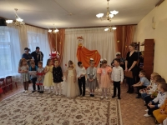  Вот так весело, интересно и празднично начался новый учебный год в нашем саду!  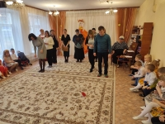
Отзывы и комментарии родителей о проведении мероприятия «Осень в гости к нам пришла»
Богославская Анна Юрьевна, мама воспитанника старшей группы комбинированной направленности: Праздник удался! Море положительных эмоций, улыбок, горящих глаз — всё было тому свидетельство. Стихи, конкурсы, танцы не дали скучать никому.

Гончар Елена Ивановна, мама воспитанницы старшей группы комбинированной направленности: Спасибо воспитателям нашего детского садика за прекрасный, осенний праздник. За милые, искренние эмоции в глазах наших детей. Спасибо за ваш труд, за желание сделать всем нам прекрасное настроение в эти осенние дни. Все очень понравилось!

«Мой папа самый лучший»
15 октября отмечается День отца. Быть хорошим отцом - самая ответственная и нужная работа в жизни мужчины. Научить, защитить, рассказать, объяснить и сделать все это с любовью и терпением - может только папа.
Поэтому в преддверии праздника в нашем муниципальном дошкольном образовательном учреждении детский сад №37 прошел спортивный досуг «Мой папа самый лучший».В данном мероприятия приняли участие воспитанники старшей группы комбинированной направленности и подготовительной к школе группы.
Дошкольники подготовили стихотворения про любимых пап. Затем дети проявили в играх «Найти отличия»и «Перетягивание каната» такие качества, как сила и внимательность, которые присуще только папам.
Также воспитанники вспоминали профессии своих пап. Одни из таких - строитель, охранник, автомеханик, спасатель МЧС, водитель. Дети строили дом из кубиков, ловили воришек, из конструктора собирали машины, спасали свои игрушки, управляли автобусом с детьми.
В конце ребятам был предложен к просмотру видеоролик, в котором были фотографии их пап с ними. Ребята были приятно удивлены.
Также воспитанники приготовили поздравительную видео-открытку, в которой они поют песню «Папа может», и поделки для своих пап.

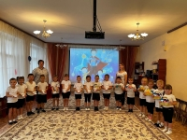 | 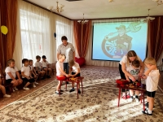

Спортивно-интеллектуальная игра «Знатоки ПДД»

Обучение правилам дорожного движения в детском саду – это жизненная необходимость, поэтому различные мероприятия по ПДД всегда актуальны в ДОУ.  24 октября в МДОУ д/с общеразвивающего вида №37 с воспитанниками старшей группы комбинированной направленности прошла спортивно-интеллектуальная игра «Знатоки ПДД». Целью которой было в игровой форме закрепить представление детей о правилах дорожного движения, дорожных знаках, видах переходов, сигналах светофора.  Началось мероприятие с чтения стихов и веселой разминки с жезлом. Далее дошкольники разгадывали загадки по правилам безопасного дорожного движения, собирали пазлы с изображением дорожных знаков, участвовали в играх-эстафетах: «Собери светофор», «Построй пешеходный переход», «Веселые автомобили». Играли в игры с использованием ИКТ: «Какой знак лишний», «Найди отличия» и «Кто из детей нарушил ПДД».  Юные знатоки показали высокий уровень знаний правил дорожного движения. | 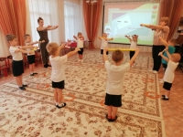  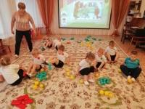  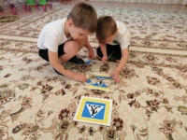

День защиты животных
Во второй младшей группе МДОУ д/с общеразвивающего вида № 37 ко Дню защиты животных было проведено мероприятие, посвящённое этому празднику.
Как раз, в этом возрасте, когда, дети очень любознательны и активно воспринимают информацию у них начинают формировать ответственность перед домашними питомцами и представителями дикой природы. Сейчас ребята изучают основные цвета и во время празднования им дали элементарные представления о Красной книге, вспомнили, каких диких животных знают дети. Прекрасно разнообразили этот день личные фотографии воспитанников, спроецированные на экран, на которых они с удивлением узнавали себя и рассказывали когда были сделаны фотографии. Ребята с радостью примерили на себя костюмы животных и вспомнили их повадки.
Дополнили мероприятие дидактическая игра "Кто чем питается" и загадки о животных, а завершилось оно совместным фото.

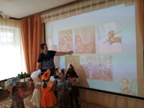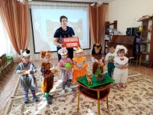

РПС воспитателей
Педагоги МДОУ д/с общеразвивающего вида № 37 приняли участие в РПС для воспитателей.
Педагог Голубева Елена Васильевна выступила на РПС с презентацией из личного опыта работы на тему: «Оснащение развивающей предметно – пространственной среды в условиях приоритетного направления в рамках реализации ФОП ДО».

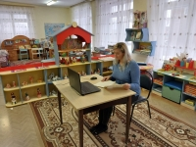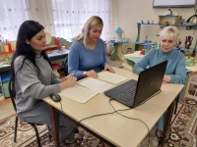

"Личный сайт, как форма представления педагогического опыта"

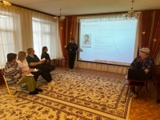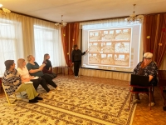
Педагогическая деятельность сегодня предполагает обмен опытом с коллегами. Сегодня Долгова Галина Владимировна, инструктор по физической культуре поделилась опытом создания персонального сайта.

Советы Доктора Айболита
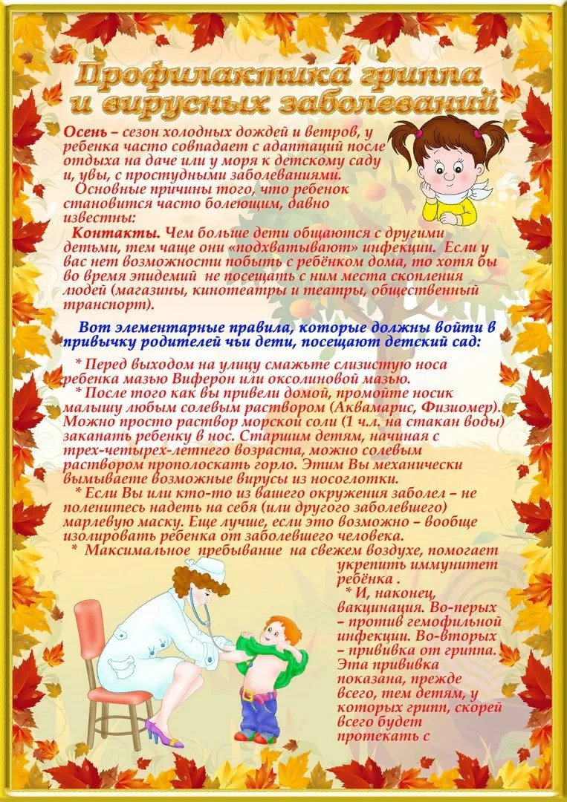

Медицинская сестра
Чавкина Людмила Юрьевна

Консультация психолога
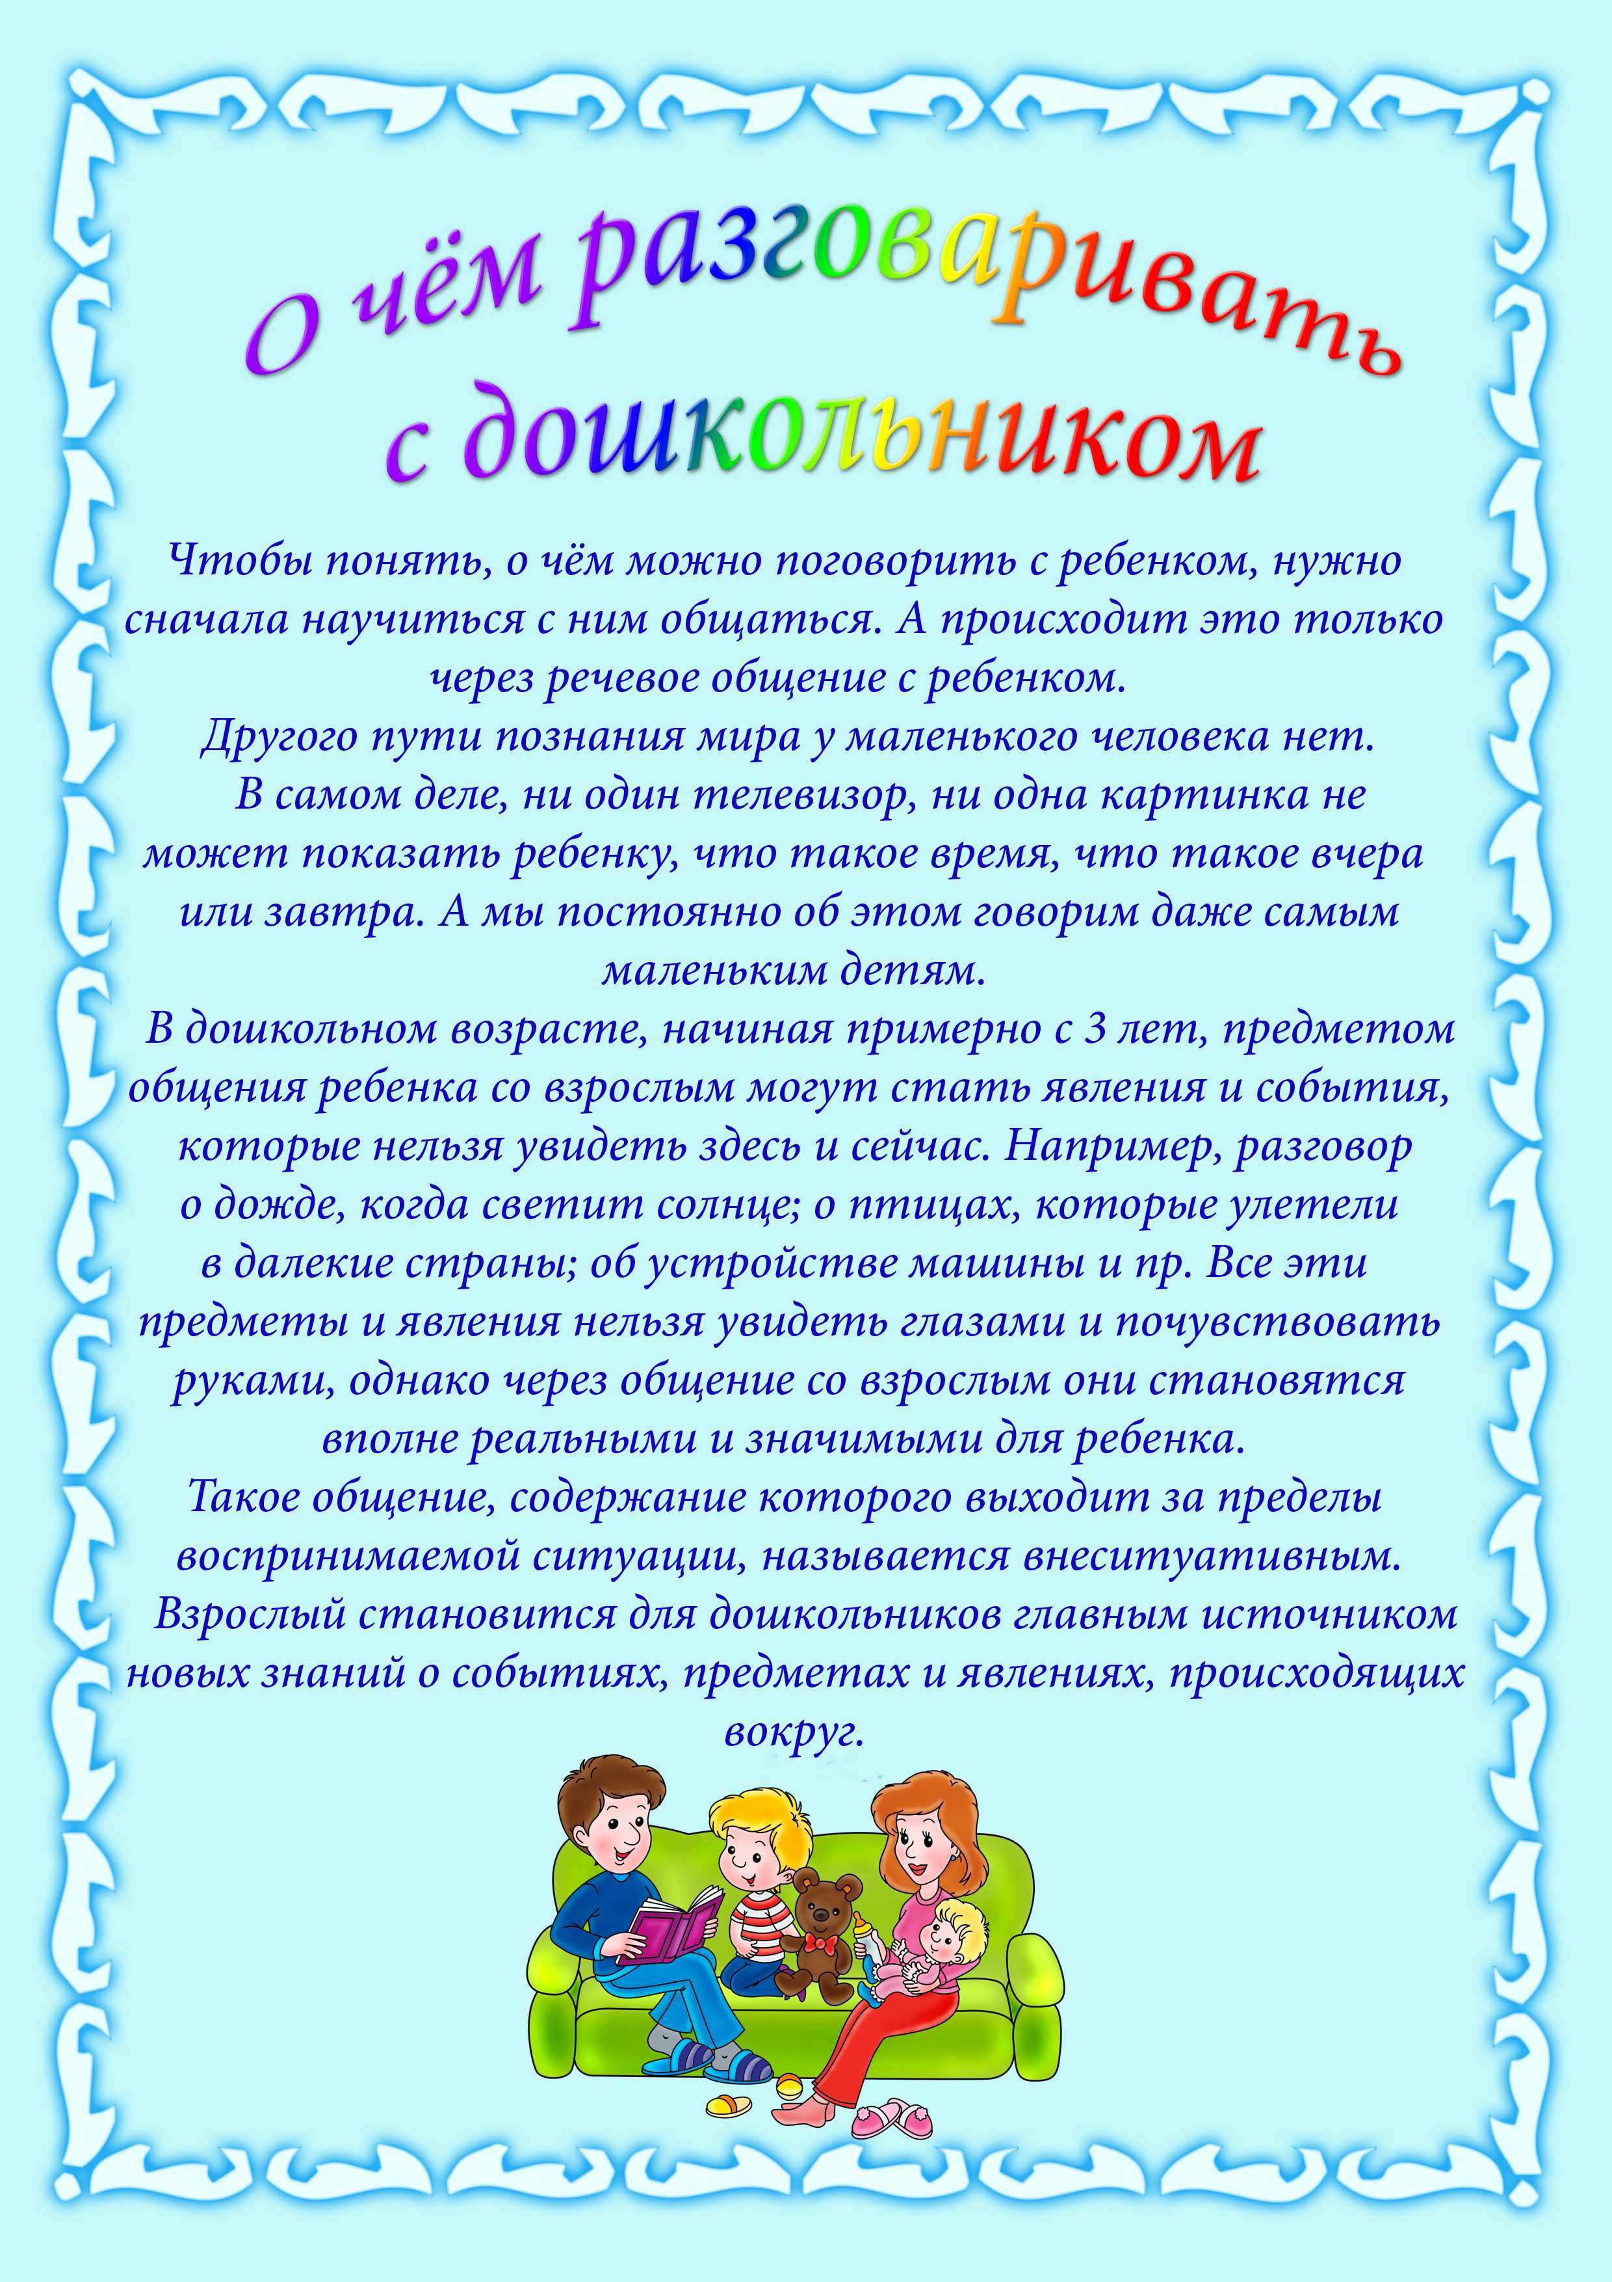
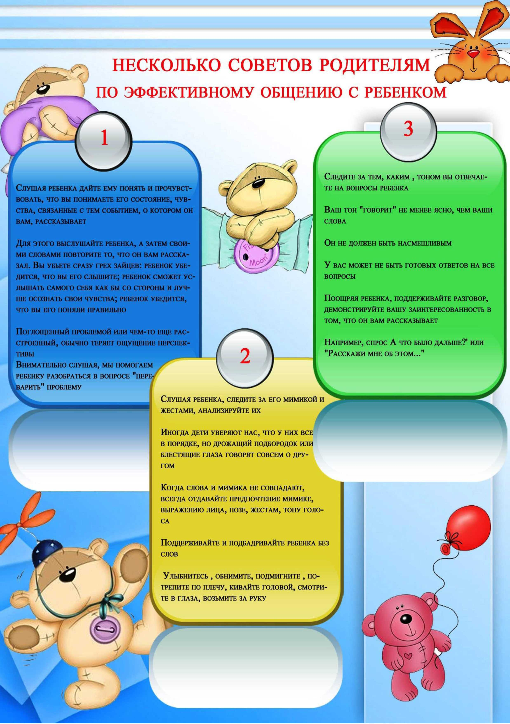

Педагог-психолог
Леваднева Иоланта Александровна

Это интересно
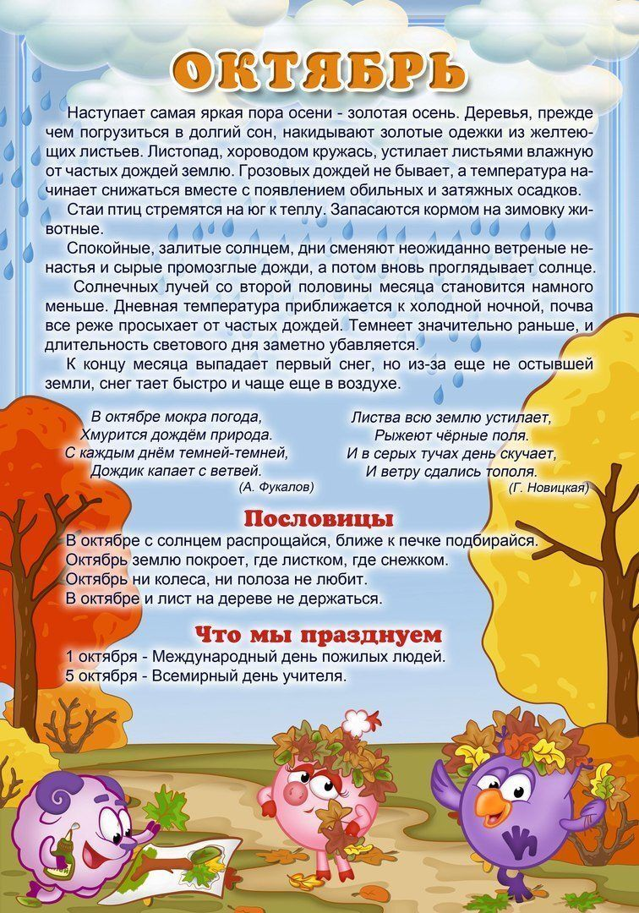

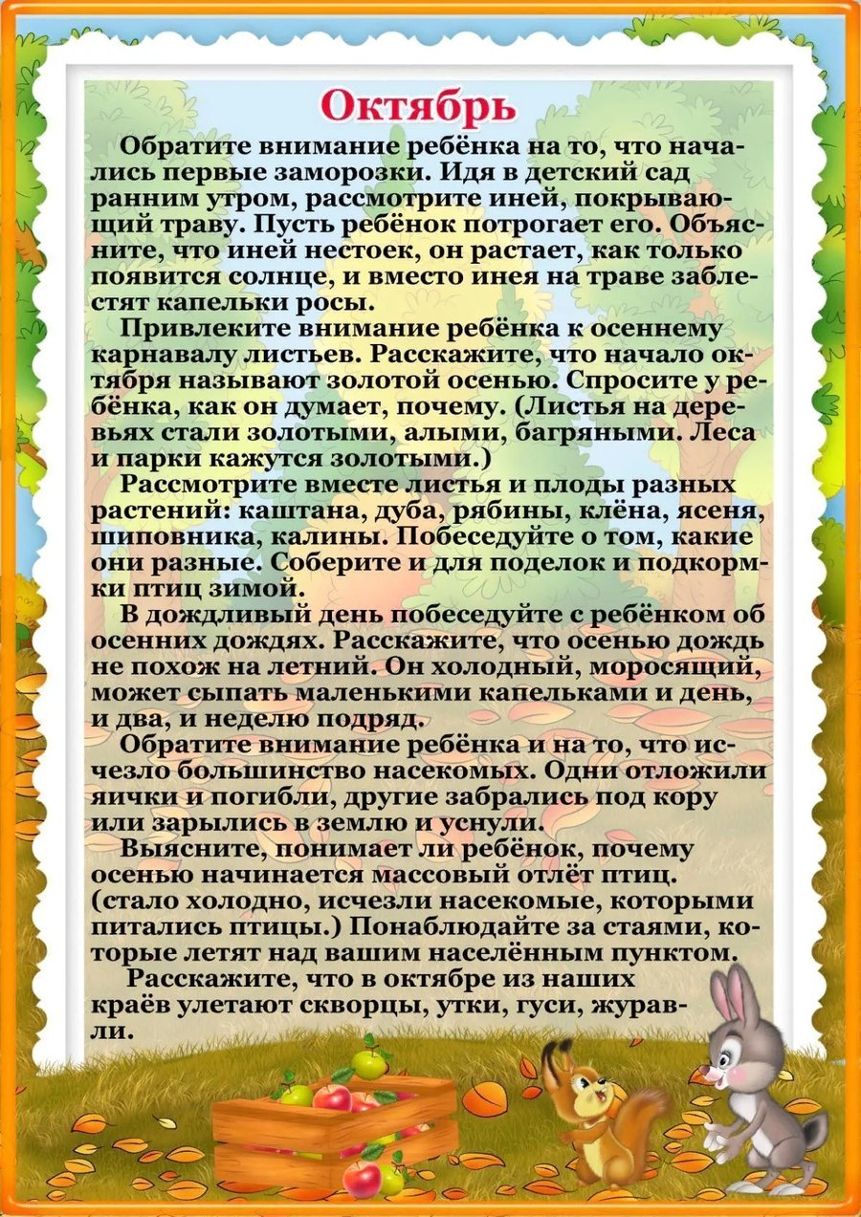
Воспитатель
Кириллова Галина Николаевна
Советы родителям
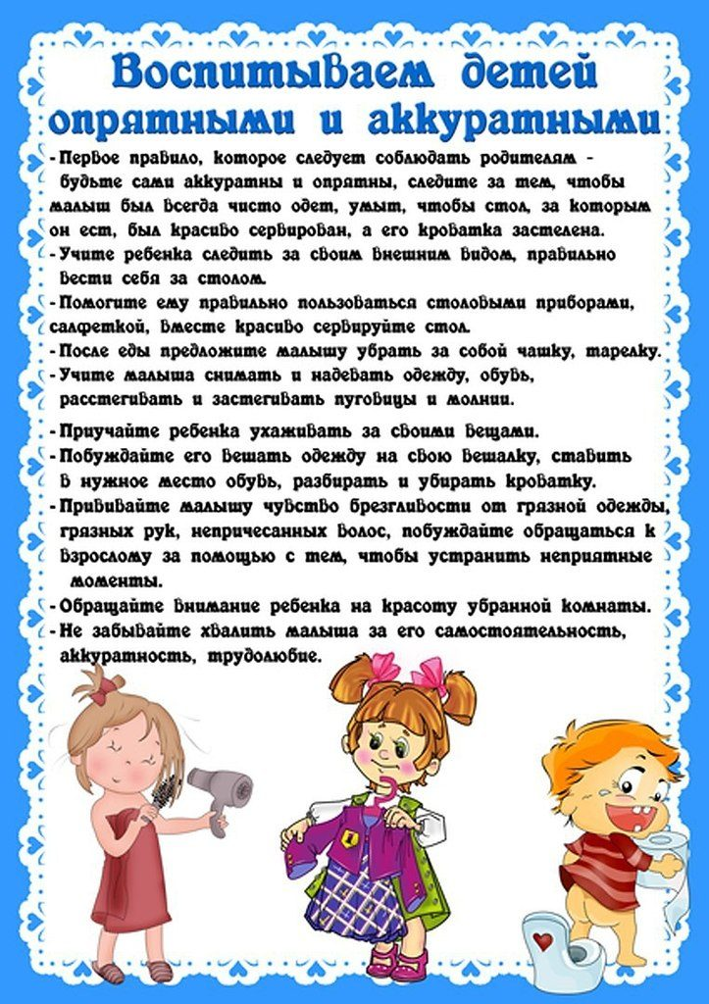
Воспитатель
Кириллова Галина Николаевна
Консультация специалиста
Спортивная форма на занятиях физической культуры

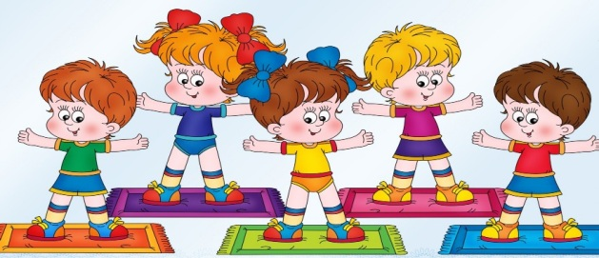
Занятие физкультурой требует обязательного соблюдения некоторых правил техники безопасности. Важно также помнить, что во время физических упражнений повышается потоотделение, поэтому в этой же одежде, в соответствии с санитарными требованиями, нельзя находиться далее в групповой комнате. Спортивная форма на занятиях – это необходимое условие их проведения. Ребёнок чувствует себя комфортно и получает полное физическое развитие, учится правильно бегать, лазать, хорошо владеть мячом и т.д.

Чтобы вашему ребенку было удобно заниматься, необходимо приобрести:
1.Футболка. Футболка должна быть изготовлена из несинтетических дышащих материалов, без декоративных элементов, отвлекающих внимание детей. Желательно, чтобы у всех детей группы были футболки определённого цвета. Это вырабатывает у детей командный дух при проведении эстафет и спортивных праздников.
2.Шорты. Шорты должны быть неширокими, до колен. Многое дети приходят на занятие в бриджах, что мешает им упражняться в прыжках, беге, лазании, акробатических упражнениях и т.д.
3.Чешки. Они не скользят при выполнении упражнений. За счет тонкой подошвы дети невольно проводят профилактику плоскостопия.
4.Носочки. Носки лучше не слишком теплые, предназначенные для частых стирок. Желательно подобрать их по цвету под физкультурную форму.

Физкультурой заниматься –
Будем в форму одеваться!
А в одежде повседневной,
Заниматься всем нам вредно!

Инструктор по физической культуре
Долгова Галина Владимировна
Развиваемся
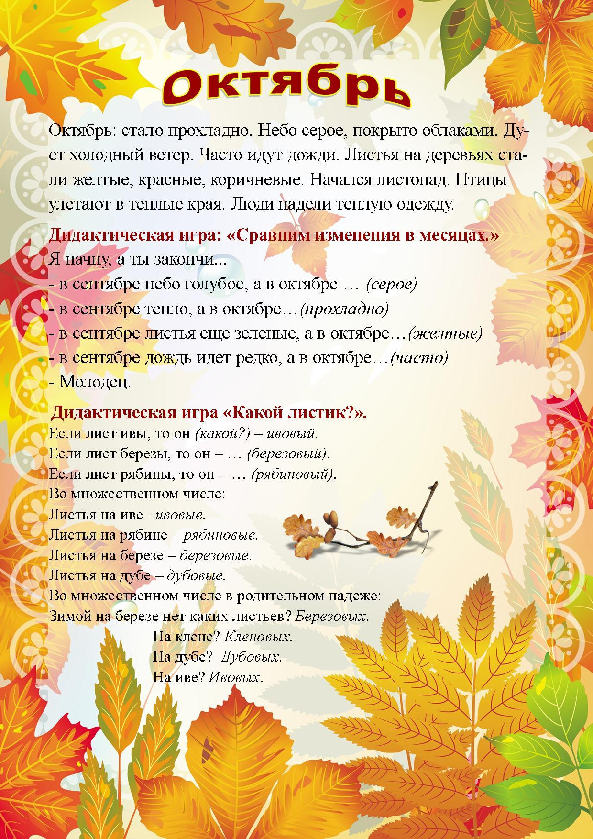
Воспитатель
Кириллова Галина Николаевна
Играя учись
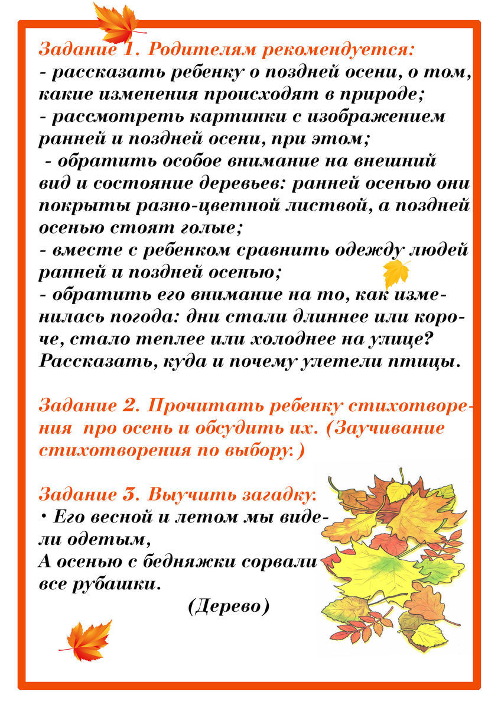

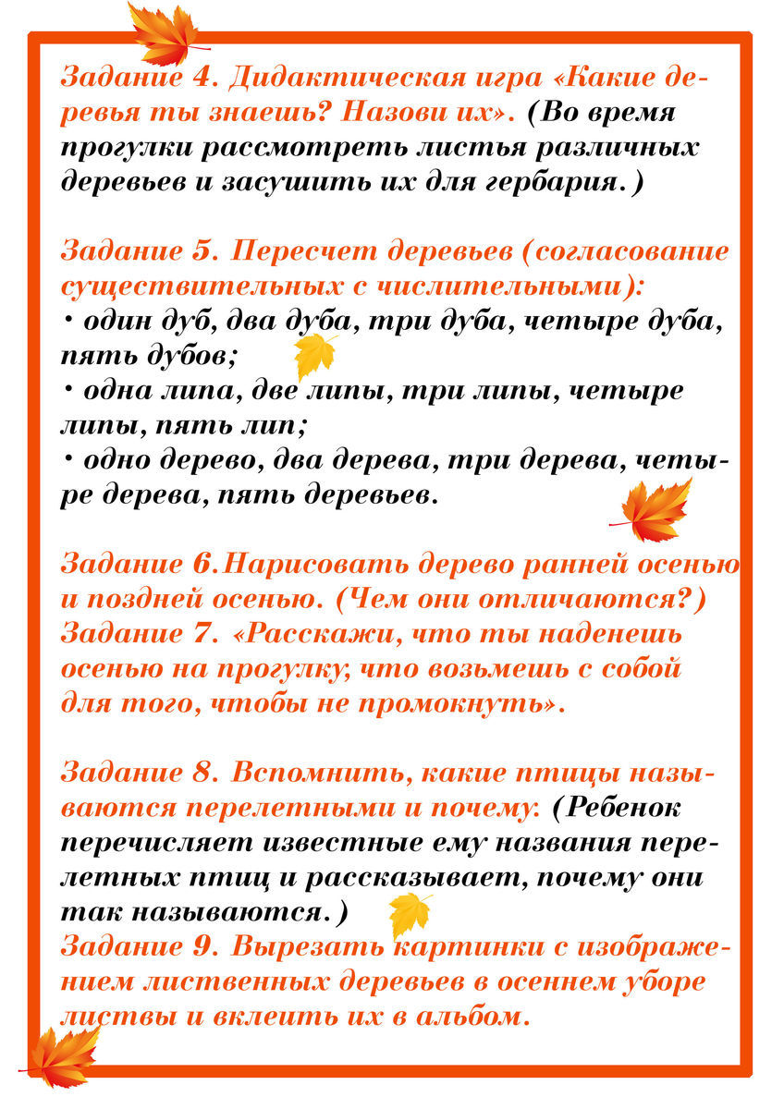

Воспитатель
Кириллова Галина Николаевна

Игры для маленьких Почемучек
